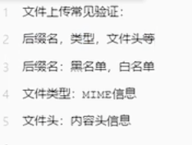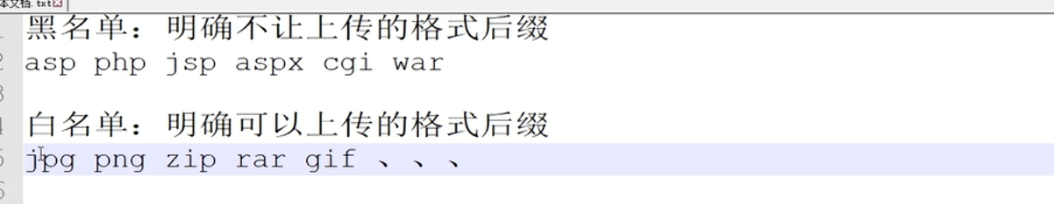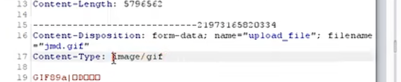
Content-type可以看上传的是什么文件格式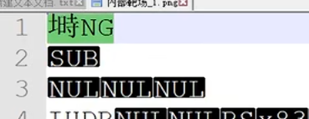
Png的文件头是这样的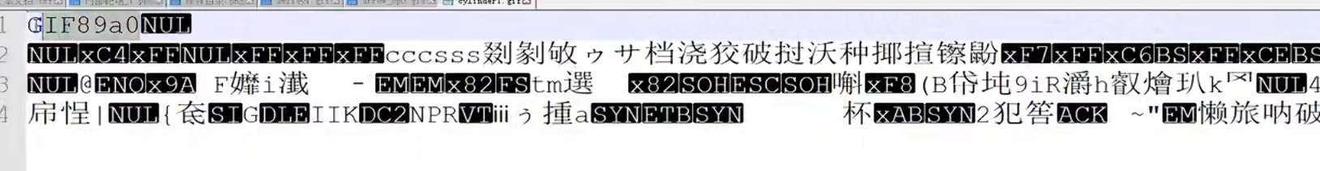
Gif的头是dif89a

- mime验证的绕过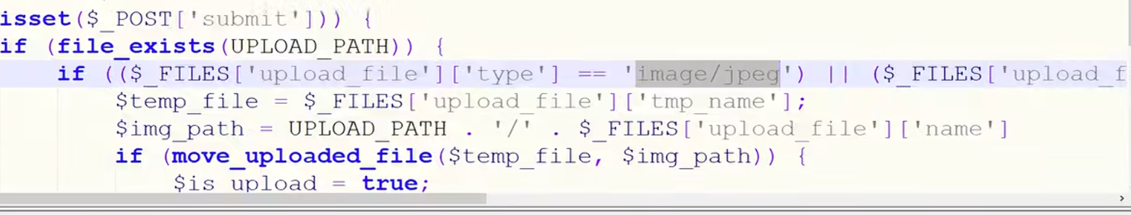
源代码
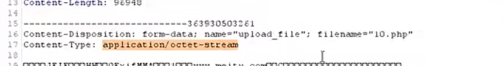抓包进行更改再发送就可以绕过

Htaccess（只有阿帕奇能用）
这个文件的内容如下意思就是如果有带shana的就当作x-httpd-php来执行
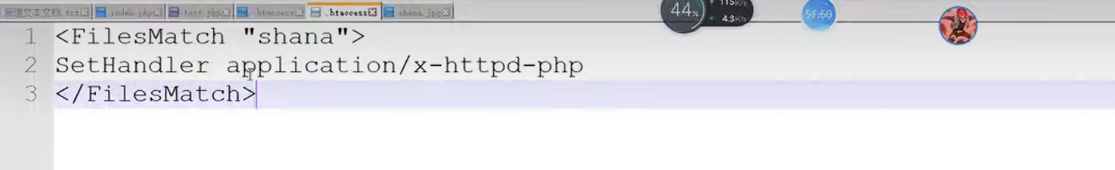

像这一类题只要把后缀名改一下大小写就饶过了 